第一步：
将第三方包导入并将相关资源文件和布局文件加入到相应目录，有些没必要的资源文件和布局文件可以自行删除
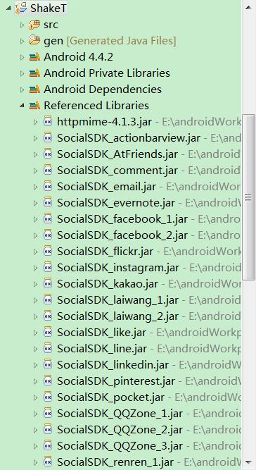
第二步：
配置Androidmanifest.xml文件
主要配置四个方面：
A：user-permisson
<uses-permission android:name="android.permission.ACCESS_NETWORK_STATE" />
<uses-permission android:name="android.permission.ACCESS_WIFI_STATE" />
<uses-permission android:name="android.permission.READ_PHONE_STATE" />
<uses-permission android:name="android.permission.WRITE_EXTERNAL_STORAGE" />
<uses-permission android:name="android.permission.INTERNET" />
<uses-permission android:name="android.permission.READ_LOGS" />
<uses-permission android:name="android.permission.CALL_PHONE" />
<uses-permission android:name="android.permission.ACCESS_FINE_LOCATION" />
<uses-permission android:name="android.permission.ACCESS_COARSE_LOCATION" />
B：配置友盟APP-KEY
<meta-data
android:name="UMENG_APPKEY"
android:value="55122a7bfd98c531a90004a6" >
</meta-data>
C：腾讯SSO授权的Activity注册
<activity
android:name="com.tencent.tauth.AuthActivity"
android:launchMode="singleTask"
android:noHistory="true" >
<intent-filter>
<action android:name="android.intent.action.VIEW" />

<category android:name="android.intent.category.DEFAULT" />
<category android:name="android.intent.category.BROWSABLE" />

<data android:scheme="tencent100424468" />
</intent-filter>
</activity>
<activity
android:name="com.tencent.connect.common.AssistActivity"
android:screenOrientation="portrait"
android:theme="@android:style/Theme.Translucent.NoTitleBar" />
D:微信回调Activity注册
<activity
android:name="com.readboy.multshare.wxapi.WXEntryActivity"
android:configChanges="keyboardHidden|orientation|screenSize"
android:exported="true"
android:screenOrientation="portrait"
android:theme="@android:style/Theme.Translucent.NoTitleBar" />
详情请参看工程的Androidmanifest.xml文件，
第三步：
复制ShakeT/src文件夹下的两个包复制到你程序的src文件夹下。
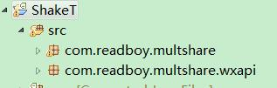
将com.readboy.multshare/mainactivity.java文件中的摇一摇注册按钮替换为你程序定义的摇一摇注册按钮或者将registerShakeToShare()函数加入到你程序摇一摇注册按钮的监听器中
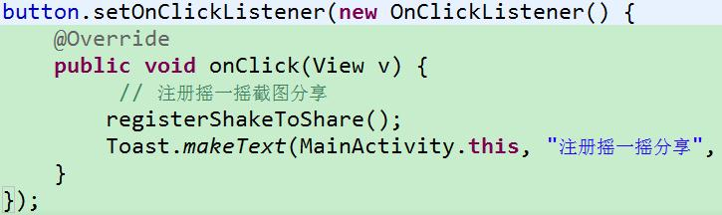
注意两点
第一点：你在Androidmanifest.xml配置的应用程序包名必须是com.readboy.multshare，否则微信不能分享
第二点：com.readboy.multshare.wxapi包复制到你的src文件下后要不有任何改动，包括要不改动包名和里面类文件的名字，否则微信不能分享

